ТПТС АПК-20 Лекция №11=4ч.
Тема 3.3. Технология изготовления типовых деталей двигателей
- Технология производства поршней
- Технология производства поршневых колец
- Технология производства поршневых пальцев
- Технология производства шатунов
- Технология производства коленчатых валов

- Технология производства поршней
Поршни двигателей внутреннего сгорания, особенно быстроходных, работают в тяжелых условиях с точки зрения механической и тепловой нагрузки. Горячие газы ускоряют процесс коррозии днища поршня, температура которого достигает в отдельных местах 400…500 °С. Стенки поршня трутся о поверхность цилиндра при значительных давлениях от боковых сил шатуна и линейных скоростях движения. Бобышки поршня испытывают знакопеременную нагрузку.
Исходя из этого, к материалу поршней предъявляются следующие требования:
1) хорошая теплопроводность;
2) высокая механическая прочность;
3) достаточная жаропрочность;
4) плотность материала
5) хорошее сопротивление износу и коррозии;
6) невысокий коэффициент трения;
7) коэффициент линейного расширения поршня должен быть близок к коэффициенту линейного расширения материала цилиндра.
В двигателях мало- и среднеоборотных основным материалом служит чугун марок СЧ24 и СЧ28 легированный хромом и другими присадками. Иногда используют высокопрочный чугун. Для отъемных головок поршней больших размеров применяют материалы, не обладающие антифрикционными свойствами, но более жаропрочные: поковки и отливки из легированных сталей 20ХМ, ЗОМ и других, высокопрочного чугуна ВЧ50.
Поршни для легких многооборотных двигателей, а в некоторых случаях и для более крупных двигателей изготавливают из алюминиевых сплавов, преимуществам которых является малая плотность сплавов и высокая теплопроводность. Недостатком алюминиевых сплавов, не считая меньшей сопротивляемости износу, следует считать высокий коэффициент линейного расширения, требующий больших зазоров между цилиндром и поршнем в холодном состоянии.
В быстроходных двигателях литые сплавы вытесняются кованными, обладающими более высокой прочностью: АК4, АК4-1, а также АК2 с пределом прочности σ_{в} = 400…450 МПа.
В качестве заготовок для поршней применяют отливки и штамповки.
В серийном производстве чугунных и алюминиевых поршней широко применяется литье в металлические формы (в кокиль).
Поршни из сплавов АК2 и АК4 изготавливаются штамповкой. При штамповке непосредственно из слитка часто появляются трещины и ухудшается структура; поэтому поршни штампуют из катаных или прессованных заготовок.
На объем и сложность технологического процесса изготовления детали большое влияние оказывают требования к механической обработке. Для большинства ответственных деталей эти требования, как правило, приводятся в государственных или отраслевых стандартах.
Требования к механической обработке заготовок поршней следующие:
1) ось отверстия под поршневой палец должна быть перпендикулярна к образующей поршня (во избежание перекоси поршня в цилиндре). Допуск перпендикулярности 0,1...0,15 мм на 1 м длины контрольного валика;
2) ось отверстия под палец должна лежать и папой плоскости с осью поршня. Допуск пересечения осей 0.2...0,3 мм для чугунных поршней и 0,1...0,2 мм для алюминиевых;
3) боковые плоскости канавок для колец должны быть перпендикулярны к образующей поршня. Допуск перпендикулярности 0,02...0,03 мм;
4) контур днища поршня должен быть выдержан с точностью 0,2...0,5 мм.
5) должна быть обеспечена герметичность полости охлаждения;
6) обработка по размерам (рис. 74) ведется с точностью, указанной в табл. 8;
7) отклонение массы поршня от указанной в чертеже не должно превышать 0,8...1,2 % для алюминиевых и 1...2 % для чугунных поршней;
8) шероховатость обработанных поверхностей обычно аналогична приведенной на рис. 74.
В качестве примера рассмотрим типовой технологический процесс обработки чугунного поршня для среднеоборотного двигателя в условиях серийного производства. Такой выбор поршня и типа производства обусловлен тем, что в дизелестроении мелкосерийное производство является наиболее распространенным, а при обработке поршня такого размера и материала применяются наиболее характерные способы и приемы. При этом необходимо учесть следующее:
1) основными обрабатываемыми поверхностями поршней являются поверхности тел вращения; их обработка производится, главным образом, на токарных и расточных станках;
2) поршни являются тонкостенными деталями и поэтому легко деформируются, что затрудняет обеспечение высокой точности обработки.
Для ее повышения пользуются вспомогательными, точно обработанными базирующими поверхностями, установка на которые позволяет зажимать поршень без значительных деформаций. Чаще всего за такие базы принимают точно обработанный поясок юбки поршня и ее торец.

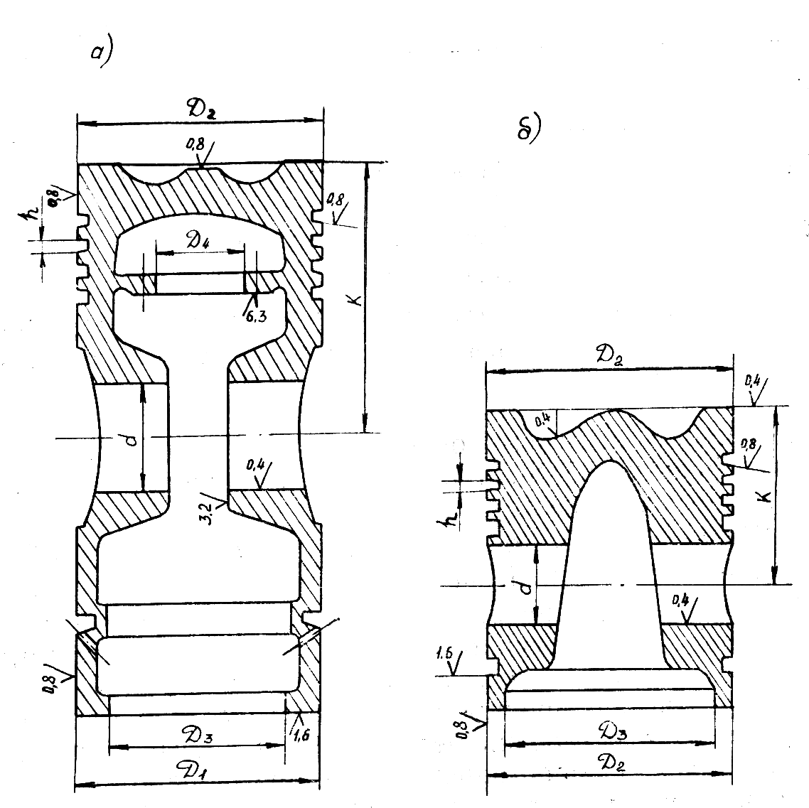

Рис. 74. Поршни: а) чугунный литой; б) алюминиевый штампованный

При изготовлении поршня применяется следующий технологический процесс:
операция 05 - проверка отливки; разметка под токарную обработку. Для обеспечения равномерной толщины стенок и днища поршня за базовые берутся внутренние необрабатываемые поверхности. Первоначальную разметку выполняют с укладкой поршня сначала на призмы (в двух положениях, через 90 °), а затем с установкой его на днище. Наносятся продольные и поперечные центровые линии, и риски, определяющие припуски по торцам. На зачищенной технологической центровой бобышке на головке поршня намечается центровое отверстие;
операция 10 - обдирка наружной поверхности и днища (желательно как можно раньше выявить пригодность материала ответственных наружных поверхностей - отсутствие раковин, трещин и т. п.).

Таблица 8
Точность обработки поршня

Размер | Поле допуска | Примечание
D₁ | h6 | D₁ = D – (0,0010…0,0013)D – для чугунных поршней;  D₁ = D – (0,0018…0,0025)D – для алюминиевых поршней,  где D – диаметр цилиндра
D₂ | h9 | При цилиндрической форме верхней части поршня
D₃ | H9…H7
D₄ | H11 | На соответствующем размере буртика крышки с11
d | H7 | Для тихоходных двигателей
d | H6 | Для быстроходных двигателей
h | 3-й класс | 0,020…0,035 мм в зависимости от размера
k | ± 0,1…0,05 мм | Для двигателей без регулирующих ε₀ прокладок

Поршень устанавливают прибылью в кулачки планшайбы с выверкой по рискам на верхнем торце и поддерживают задним центром (рис. 75, а).
Такое крепление позволяет вести обработку на производительных режимах без опасения деформировать поршень. Начерно прорезают канавки для колец (это дает возможность удостовериться в хорошем качестве отливки), а также отрезают прибыль и пробное кольцо для проведения испытаний (механических испытаний, структурного и химического анализа; для средних и мелких алюминиевых поршней одну заготовку от каждой плавки разрезают на части и подвергают механическим испытаниям, макроструктурному и химическому анализу).
На чистовую обточку оставляется припуск 2...2,5 мм на сторону;
операция 15 - черновая расточка внутренних поясков, подрезка нижнего торца и фланца полости охлаждения - производится на токарном или расточном станке. Поршень устанавливается головкой в четырехкулачковый патрон, а юбкой - в люнет 1. За базу принимается вчерне обработанная наружная поверхность (рис. 75, б);
операция 20 - черновая расточка и подрезка отверстия для пальца - выполняется на карусельном или расточном станке;
операция 25 - термообработка для снятия напряжений. Нагрев до температуры приблизительно 500 °С в течение 4 ч, выдержка 6 ч, остывание вместе с печью в течение 10 ч до t = 150 °С (для алюминиевых поршней остывание не с печью, а на воздухе - нормализация);
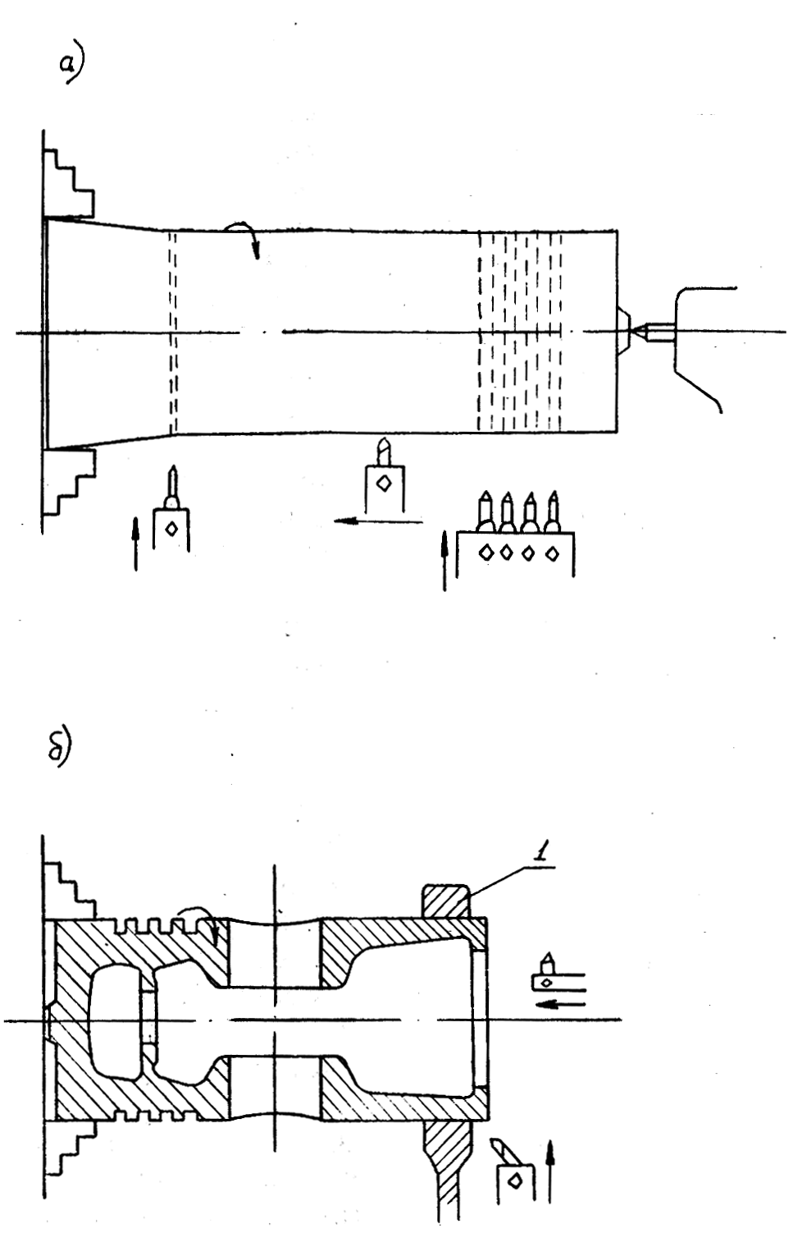

Рис. 75. Черновая обработка поршня: а) обточка; б) расточка.

операция 30 - чистовая расточка внутренних поясков и подрезка нижнего торца и фланца полости охлаждения — выполняется аналогично 3-й операции. Эти поверхности используются в дальнейшем как установочная база для последующих операций;
операция 35 - чистовая обточка (с припуском на диаметр 0,5...0,35 мм под шлифование), проточка канавок для колец, проточка камеры сгорания (профиля верхнего днища). Операция выполняется на обычных или многорезцовых токарных станках. Подготовленная в 6-й операции установочная база (внутренний поясок и нижний торец) очень удобна для выполнения всей наружной обработки при одной установке.
Поршень ориентируется на центрирующем диске 1 через отверстие в бобышках пальцем 2 и тягой 3 и закрепляется с помощью пневматического цилиндра 4 (рис. 76).

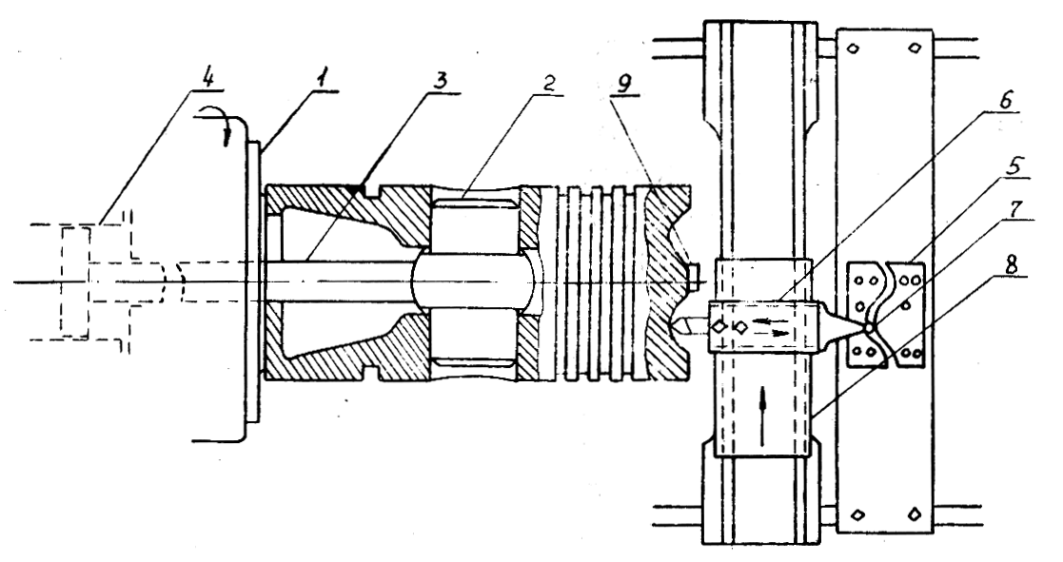

Рис. 76. Чистовая обточка поршня

Фасонное днище поршня обтачивают посредством поперечного копира 5, закрепляемого на станине станка.
Верхний суппорт 6 отключается от самохода и роликом 7 связывается с копиром; при включении самохода поперечного суппорта 8 верхний суппорт 6 описывает кривую в соответствии с профилем копира.
Для данных поршней с целью устранения вибраций и усиления устойчивости головку поршня упирают в задний центр с помощью технологической бобышки 9.
Чистовую проточку канавок для колец выполняют набором калибрующих резцов с малой поперечной подачей (около 0,05 мм/об), обеспечивая этим высокую степень точности и шероховатости поверхности;
операция 40 - расточка (с припуском 0,4…0,5 мм) отверстия для пальца и чистовая подрезка торцов бобышек - производится на карусельном или расточном станке;
операция 45 - сверление отверстии на фланце полости охлаждения для крепления крышки производится на радиально сверлильном станке с помощью кондуктора. Поршень устанавливается головкой в приспособление;
операция 50 - гидравлическое испытание полости охлаждения давлением приблизительно 0,6 МПа. Поршни для быстроходных двигателей также подвергаются гидравлическому испытанию, но при этом испытываются только днища поршней. Отверстия в бобышках в этом случае заглушаются;
операция 55 - сверление наклонных отверстий в канавках под маслосъемные кольца производится на радиально-сверлильном станке с помощью кондуктора. Поршень устанавливается под наклоном на специальном угольнике так, чтобы оси отверстий были перпендикулярными к столу станка. Часто угольники снабжаются целительным приспособлением;
операция 60 - шлифование наружной поверхности поршня - производится на круглошлифовальном станке (рис. 77, а).
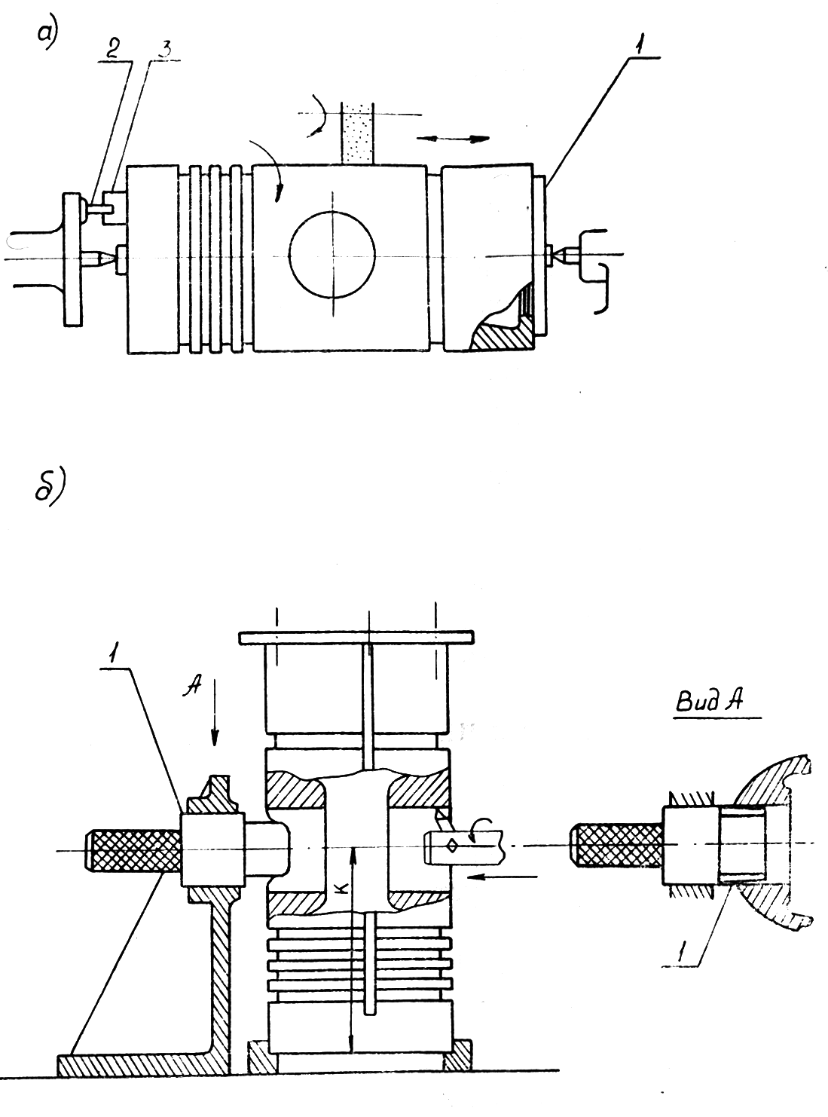
Рис. 77. Завершающая обработка поршня: а) шлифование наружной поверхности; б) тонкая расточка отверстий в бобышках

Поршень устанавливается в центры, причем в нижнем торце устанавливается специальный центровой диск 1. Если центровая бобышка на верхнем (днище поршня не срезана, то передний центр упирается в нее, а для привода от поводка 2 на днище устанавливается специальный магнитный упор 3.
В этой же операции зачищают торцом абразивного круга кольцевую плоскость на верхнем торце поршня (она служит установочной базой для расточки отверстия под палец);
операция 65 - срезка центровой бобышки на верхнем днище поршня (если она не была срезана раньше) —выполняется на токарном станке;
операция 70 - тонкая расточка отверстия под палец – выполняется на тонкорасточном или планетарно-шлифовальном станке. Установочной базой служит шлифованная кольцевая плоскость на верхнем торце поршня. Правильное положение поршня по отношению к шпинделю станка достигается конусным установочным пальцем 1, вводимым в отверстие под палец со стороны бобышки, противоположной обрабатываемой (рис. 77, б).
Соблюдение размера к обеспечивается точной установкой шпинделя по высоте.
Контроль обработки поршней. Поршень — одна из наиболее ответственных деталей двигателя, поэтому он подвергается тщательному контролю как в процессе обработки, так и после нее.
Окончательный контроль состоит из следующих операций:
1) наружный осмотр с целью проверки шероховатости обработки (по образцу) и выявление дефектов материала и обработки;
2) проверка геометрических размеров отдельных поверхностей с помощью универсального и специального измерительного инструмента;
3) проверка расположения наиболее ответственных поверхностей (например, отверстия в бобышках, образующей поршня и т. н.);
4) проверка массы поршня.
Обработка поршней небольшого размера из алюминиевого сплава при серийном производстве проводится по аналогичной технологической схеме, однако характеризуется применением большого количества приспособлений и полным отсутствием разметки.

2. Технология производства поршневых колец
Поршневые кольца предотвращают утечку газов из камеры сгорания в картер через зазор между поршнем и гильзой, обеспечивают необходимое сжатие воздуха в цилиндре, отводят тепло от поршня, устраняют попадание масла в камеру сгорания. Они должны хорошо прилегать к стенкам цилиндра, сохранять упругие свойства при нагреве и обладать хорошими антифрикционными свойствами и износостойкостью.
Твердость колец обычно 190…230 НВ. Готовые кольца подбирают к цилиндрам с твердостью, на 10...20 НВ меньше твердости втулок. Если твердость колец несколько превышает твердость втулки, это нельзя считать недостатком. В отношении износа поршневые кольца находятся в худших условиях, чем втулки, так как работа трения, отнесенная к единице поверхности кольца, всегда больше, чем у втулки. Поэтому диаметральный износ кольца в несколько раз больше, чем у втулок цилиндра. Кроме этого, следует иметь в виду, что кольца из мягкого чугуна (с твердостью меньше 170 НВ), насыщаясь твердыми частицами (продуктами сгорания, износа и т. д.), вызывают усиленный износ цилиндров.
Исходя из условий работы поршневых колец, материалом для их изготовления служит обычно чугун марок СЧ21и СЧ24 с повышенным содержанием фосфора (до 0,5...0,9 %) и с присадками хрома или других легирующих элементов.
В быстроходных двигателях для колец, главным образом верхних, часто используют марганцовистую сталь 65Г или жаропрочную молибденовую 50М, что повышает прочность и упругость колец. Для придания стальным кольцам антифрикционных свойств и уменьшения износа их покрывают пористым хромом.
Для ускорения приработки и повышения износостойкости применяется разнообразное покрытие: лужение, свинцевание, фосфатирование, оксидирование и другое. Иногда в кольцах предусматриваются канавки для антифрикционного материала.
В качестве заготовок для чугунных поршневых колец применяются литые полые барабаны (маслоты) на несколько колец с отлитым на одном конце фланцем для удобства закрепления на станке, а также литая заготовка на одно кольцо.
Преимущества индивидуальной отливки заключаются в том, что в ней, благодаря небольшому сечению, получается однородная мелкозернистая структура с повышенными механическими свойствами, оставляются меньшие припуски, удешевляется механическая обработка и лучше используется естественная упругость наружных слоев материала. Этот метод применяется, главным образом, в массовом производстве для колец диаметром менее 180 мм, так как он связан с большими первоначальными затратами на устройство сложной формовки и отливки колец (в виде многорядных стопок).
Заготовки отливаются в земляные и металлические формы, применяется также центробежное литье (для маслот). В последнем случае на рабочей поверхности колец получается слой наиболее плотного мелкозернистого и однородного металла. В сечении заготовки могут иметь форму окружности (цилиндр) или овала; выбор формы определяется последующим методом механической обработки.
Заготовкой для стальных колец служит катаная калиброванная полоса.
Требования к механической обработке поршневых колец следующие:
1) должны быть обеспечены упругие свойства, которые соответствовали бы увеличению рабочего зазора в замке, а до зазора а₀ в свободном состоянии (рис. 78);
2) должна быть обеспечена цилиндричность кольца в сжатом состоянии. Радиальный зазор (просвет) между кольцом и калибром (соответствующим номинальному диаметру цилиндра) допускается не более чем в двух местах на дуге, не более 30 ° в одном месте и должны быть не более 0,02 мм для колец с наружным диаметром до 160 мм; 0,03 мм для колец с наружным диаметром от 160 до 320 мм; 0,05 мм для колец с наружным диаметром свыше 320 мм;
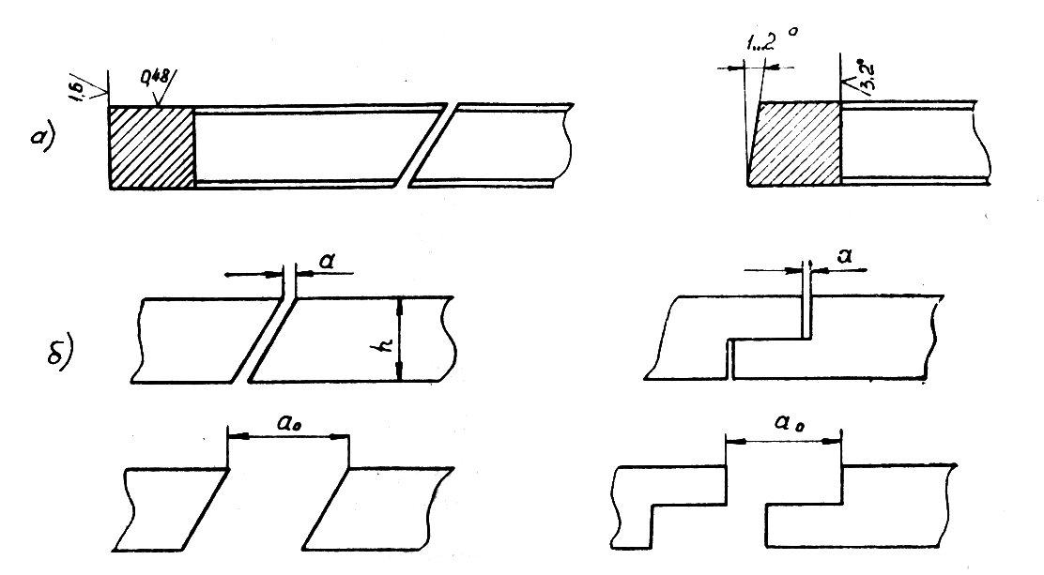

Рис. 78. Поршневые кольца

3) колебания радиальной толщины в одном кольце не должны превышать 0,1 мм при диаметре до 160 мм и 0,2 мм при диаметре свыше 160 мм;
4) коробление торцевой поверхности кольца не должно быть более 0,03 мм для диаметра до 320 мм и 0,05 мм для диаметра свыше 320 мм;
5) допуск параллельности торцевых поверхностей на диаметр кольца не должен быть больше допуска на его высоту;
6) наружная цилиндрическая и коническая поверхности верхнего компрессионного кольца диаметром до 250 мм для четырехтактного двигателя должны быть покрыты пористым хромом.
Верхние компрессионные кольца для двухтактных двигателей, а также четырехтактных диаметром свыше 250 мм должны иметь на этих поверхностях приработочное покрытие или приработочные вставки;
7) на поверхностях готовых колец не допускаются трещины, раковины, рыхлости, лыски, заусенцы и забоины;
8) шероховатость обработанных поверхностей колец должна быть не менее указанной на рис. 78, а.
Поршневые кольца изготовляют несколькими методами, которые различаются способом достижения упругих свойств, а также формой получаемой заготовки. Как известно, готовое кольцо в рабочем (сжатом) состоянии должно иметь форму окружности, в свободном же состоянии оно принимает овальную форму.
1-й способ: упругие свойства кольца достигаются за счет выреза части кольца — а₀. Этот способ применяется при изготовлении колец со ступенчатым замком.
При этом возможны несколько вариантов изготовления:
1) заготовка цилиндрической формы; предварительное точение по цилиндру; разрезка на отдельные кольца; вырез части кольца; стягивание кольца; окончательная обработка для получения цилиндрической формы. Недостаток: кольцо при стягивании встык перед окончательной обработкой принимает овальную форму; поэтому приходится оставлять большой припуск на чистовую обработку, и неравномерность его съема при точении приводит к перераспределению напряжений в кольце и впоследствии вызывает его деформацию и нарушение сопрягаемости с поршнем и цилиндром. Способ отличается большой трудоемкостью;
2) заготовка цилиндрической формы; предварительное точение по овалу с помощью копира. Форма овала должна быть такой, чтобы кольцо после вырезания а₀ и сжатия концов встык приобрело правильную цилиндрическую форму. При этом варианте улучшается качество колец. Недостаток: необходимость в сложных копирных устройствах и значительные отходы при предварительном точении;
3) заготовка овальной формы, может быть в виде барабана или индивидуальной отливки, соответствует форме кольца в свободном состоянии; литейные припуски на наружной и внутренней поверхностях 4...5 мм. Из каждого барабана вырезают 8...10 колец. Этот вариант характеризуется достаточно высоким качеством колец и малыми отходами металла.
Применяется следующий порядок операций при обработке заготовок колец крупного диаметра с вырезом части кольца (поршневое кольцо со ступенчатым замком закрытого типа);
операция 05 - предварительная обточка и расточка барабана по овалу на специальном копировальном карусельном станке. Вдоль образующей барабана в плоскости малой оси эллипса резцом наносится риска, обозначающая место будущего замка у колец;
операция 10 - термообработка для снятия напряжении (отпуск с нагревом до 450...500 °С и медленное охлаждение вместе с печью);
операция 15 - разрезка барабана на отдельные кольца с припуском на торцах под шлифование - выполняется на карусельном станке;
операция 20 - разметка ступенчатого замка с учетом участка в под вырезку (рис. 79, а);
операция 25 - ступенчатая обработка кольца (фрезеруется ступень на левой части; вырезается участок в; фрезеруется внутренняя стенка левой части по радиусу R, затем правой части; фрезеруется скос 1);
операция 30 - слесарная обработка замка (опиловка, стяжка замка, сверление отверстия и клепка соединение колец);
операция 35 - окончательная шлифовка торцевых плоскостей на плоскошлифовальном станке;
операция 40 - окончательная обточка и расточка (рис. 79, б). Кольца собирают пачкой, устанавливают на планшайбу 1 станка, центрируют хомутом 2, зажимают сверху диском 3 и протачивают, предварительно сняв хомут 2. Затем кольца зажимают боковыми планками 4 и окончательно растачивают. Операция производится на карусельном станке.
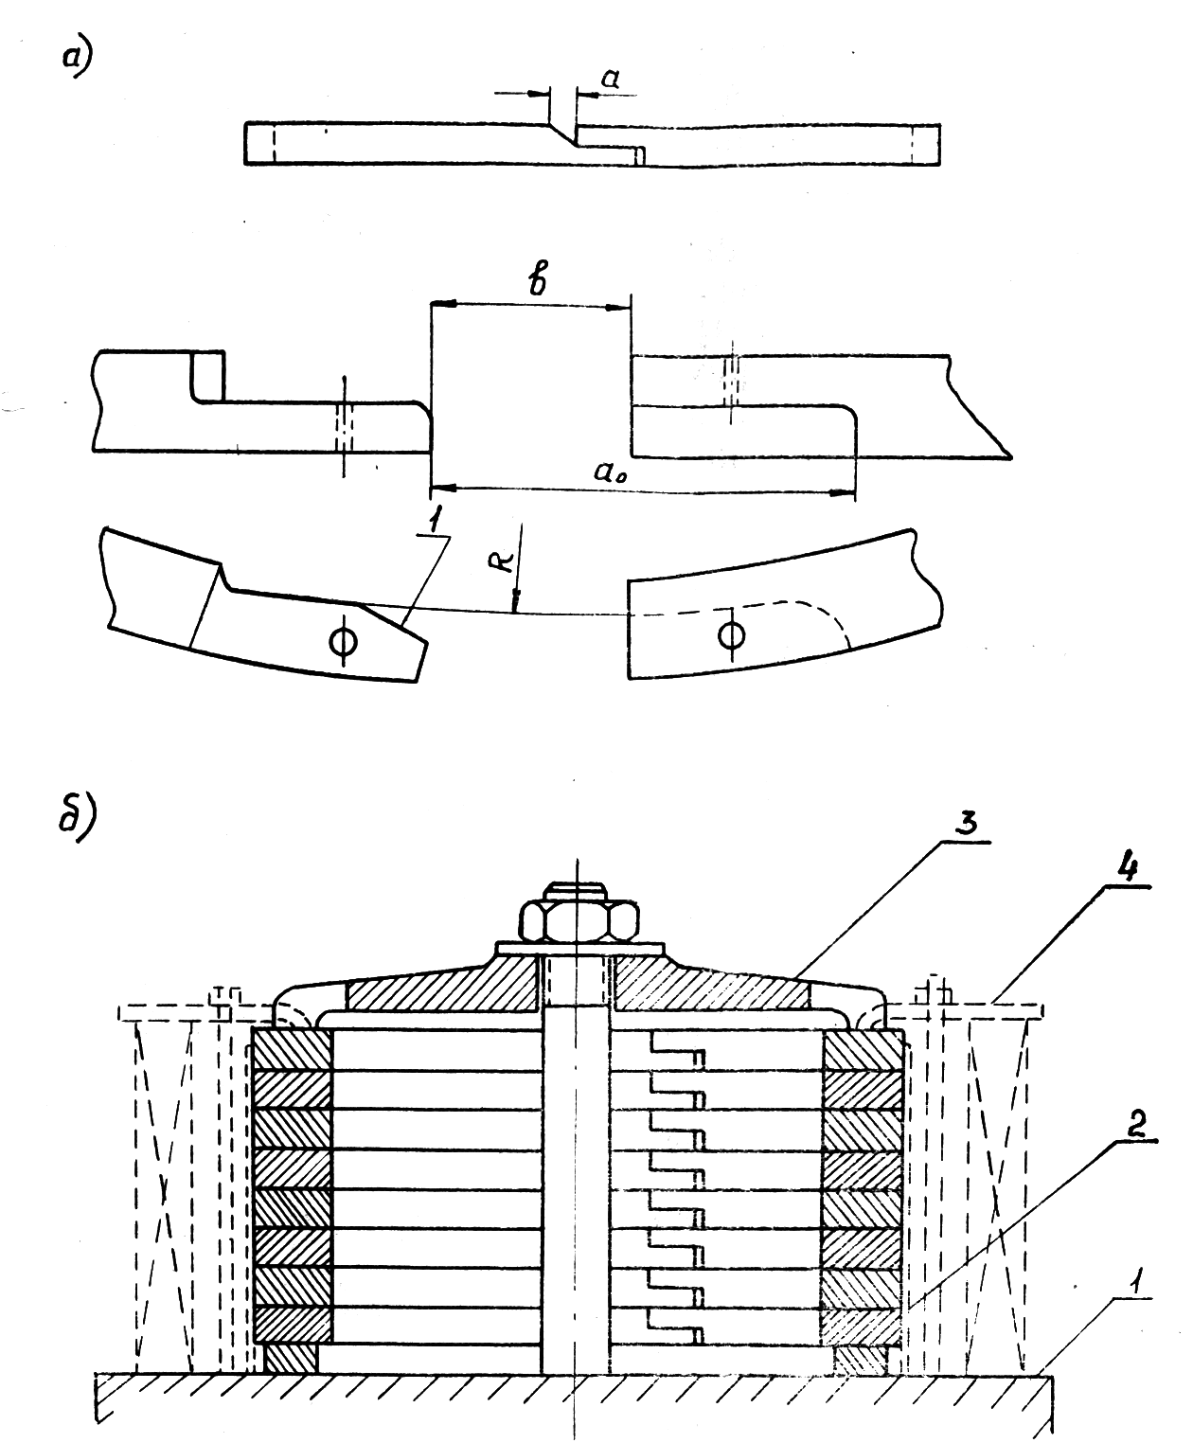

Рис. 79. Обработка поршневого кольца с вырезом его части: а) кольцо со ступенчатым замком закрытого типа; б) обточка и расточка кольца

Заготовка - цилиндрический барабан (маслота) с фланцем или лапками со стороны прибыли (для удобства закрепления на станке).
Порядок операций обработки колец по 2-му способу при мелкосерийном производстве:
операция 05 - подготовка установочной базы (рис. 80, а): подрезка торца 1 со стороны фланца и проточка пояска 2 с допуском 0,2 мм. Операция производится на токарном или карусельном станке;

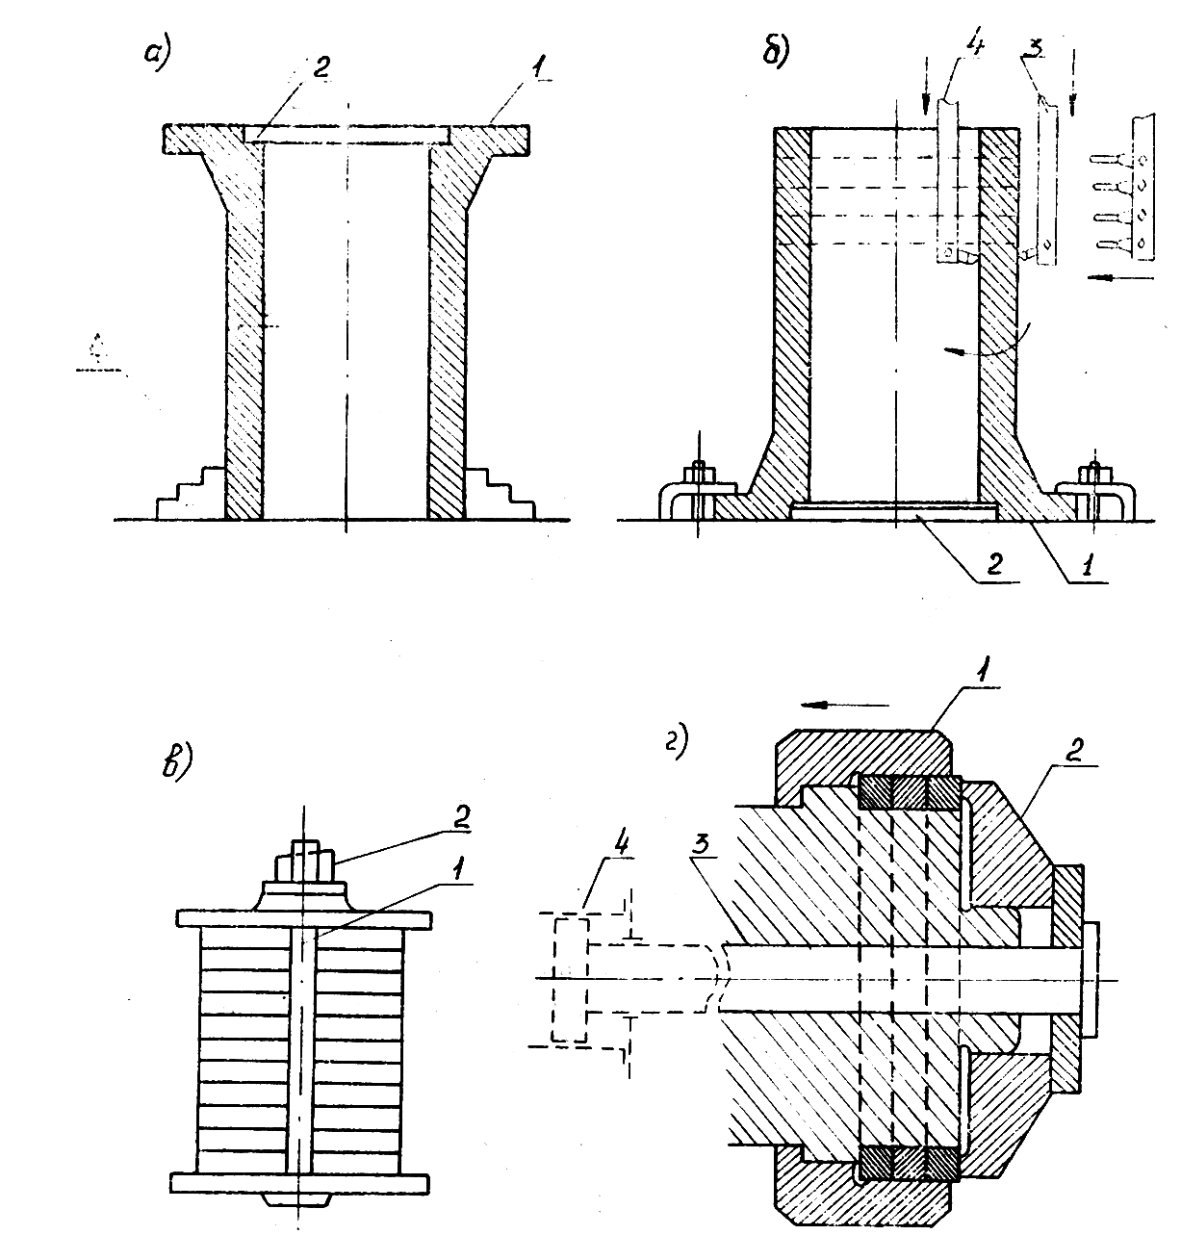

Рис. 80. Обработка поршневых колец с термофиксацией замка

операция 10 - черновая расточка и обточка на токарном или карусельном станке (рис. 80, б). Маслота закрепляется фланцем в планшайбе и центрируется диском 1 по пояску 2. Обработка ведется одновременно двумя резцами обточным 3 и расточным 4. Здесь же производится отрезка пробного кольца для испытания на твердость;
операция 15 - термообработка для снятия напряжений (нагрев до 450°С, выдержка 4 ч, медленное охлаждение вместе с печью). Испытание на твердость, проверка микроструктуры на пробном кольце;
операция 20 - предчистовая обточка на размер D + 0,6 мм с допуском 0,1 мм. Чистовая расточка; отрезка колец на размер ; установка по 2-й операции; отрезка колец с помощью державки со ступенчатым расположением резцов (рис. 80, б);
операция 25 - предварительное шлифование торцов на размер на плоскошлифовальном станке с магнитным столом;
операция 30 - прорезка замка на горизонтально-фрезерном станке. (Кольцо помещается в приспособлении, установленном на столе станке. Фреза узкая, толщиной 0,5...0,8 мм, равной зазору замка а. В случае применения более толстой фрезы увеличение зазора в замке компенсируется увеличением припуска по наружному диаметру);
операция 35 - термофиксация замка (нагрев до 600 °С, выдержка 2 ч с охлаждением на воздухе). Кольца надеваются на оправку (рис. 80, в); расстояние между концами колец фиксируется сухарем 1, размер которого около 1,2 а₀. Затем кольца сжимаются по торцам и фиксируются клином 2, после чего направляются в печь. После термофиксации кольца приобретают овальную форму и при сжатии до круглой формы обладают необходимой упругостью (на упругость, твердость и остаточную деформацию кольца проверяют по ГОСТ 7295-81);
операция 40 - окончательное шлифование торцов в размер Н на плоскошлифовальном станке с магнитным столом (с последующим размагничиванием колец);
операция 45 - чистовая обточка на размер D с допуском h9 на токарном станке, расточка внутреннего диаметра. Обрабатываются три-четыре кольца вместе (рис. 80, г). Кольца устанавливаются в накидную шайбу 1, закрепляются диском 2 и тягой 3 с помощью пневматического устройства 4. После закрепления шайбу 1 отводят влево. Фаски снимают у каждого кольца отдельно;
операция 50 - калибровка замка в размер а на горизонтально-фрезерном станке. Кольцо устанавливается в калибровочную выточку приспособления, равную диаметру цилиндра. Иногда калибровка осуществляется слесарями вручную с проверкой щупом в кольцевом калибре;
операция 55 - зачистка кромок, фасок и т. д.
Метод термофиксации применяется и при изготовлении стальных колец. Заготовку - катаную полосу - навивают спиралью на цилиндр, разрезают на отдельные кольца. Надевают на оправку с распоркой, сжимают с торцов дисками и подвергают термофиксации. Дальнейшая обработка аналогична рассмотренной.
3-й способ: упругие свойства кольца достигаются путем накатки (насечки) внутренней поверхности. Заготовка - цилиндрический барабан или индивидуальные отливки. Замок прорезают с шириной рабочего зазора а. Затем следует накатка на токарном или карусельном станке каленым рифленым роликом. Благодаря эксцентричному расположению детали накатка захватывает только дугу, приблизительно равную 2/3 длины окружности и расположенную против замка.
Недостатки: значительные напряжения и пластические деформации, величина которых не регулируется. При работе вследствие рекристаллизации материала кольцо может потерять свои упругие свойства.
Преимущества: экономия металла (малые припуски) и простота механической обработки. Рекомендуется для ненапряженных двигателей.

3. Технология производства поршневых пальцев
Поршневой палец служит для передачи шатуну усилия от давления газов, действующих на поршень.
Поршневые пальцы могут быть подвижными в поршневой головке шатуна и бобышках поршня (плавающие пальцы) или закрепленными в одном из сочленений.
Поршневой палец подвергается воздействию сил, переменных по величине (двухтактные двигатели), а также по величине и направлению (четырехтактные двигатели). Эти силы вызывают в поршневом пальце переменный изгиб и овализацию. Материал пальца работает на усталость.
Износоустойчивость и прочность пальца достигаются применением материала с вязкой сердцевиной и твердой поверхностью (цементация и закалка пальца из малоуглеродистой стали 15, 15Х, 20ХН или поверхностная закалка ТВЧ пальца из закаливаемой стали, например 40, 45, 40Х, 40ХН). Эта комбинация закаленных и сырых поверхностей является основной трудностью при изготовлении поршневых пальцев.
Повышение усталостной прочности пальцев достигается тщательной полировкой их наружной цилиндрической поверхности, а иногда и внутренней.
Азотирование наружной и внутренней поверхностей пальцев также повышает их усталостную прочность.
В качестве заготовки, как правило, используется поковка.
Требования к механической обработке заготовок поршневых пальцев следующие:
1) на поверхностях пальцев не допускаются трещины, волосовины, окалина, забоины, а на обработанных поверхностях, кроме того, черновины, вмятины и риски;
2) острые кромки на торцах пальцев должны быть округлены, а заусенцы зачищены;
3) твердость наружной поверхности пальца после химико-термической обработки должна быть:
- для цементируемых сталей - не ниже 56 HRC;
- для азотируемых сталей - не ниже 58 HRC;
- для закаливаемых ТВЧ сталей - не ниже 54 HRC. Разность показаний твердости наружной поверхности на одном пальце не должна превышать 5 HRC.
4) глубина цементируемого слоя наружной цилиндрической поверхности пальцев должна быть:
- при толщине стенки до 10 мм - 0,8...1,3 мм;
- при толщине стенки от 10 до 20 мм - 1,1…1,7 мм;
5) глубина азотированного слоя должна быть не менее 0,35 мм;
6) глубина закаленного ТВЧ слоя устанавливается рабочим чертежом;
7) предельные отклонения размеров наружной цилиндрической поверхности пальцев должны быть по 6-му квалитету;
8) допуски формы наружной цилиндрической поверхности не должны превышать 0,005…0,015 мм;
9) предельные значения разностенности пальцев не должны превышать:
- при диаметре пальцев до 50 мм - 0,3 мм;
- при диаметре пальцев от 50 до 80 мм - 0,5 мм;
10) шероховатость обработанных поверхностей пальцев для наружной поверхности Ra = 0,10 мкм, а для остальных поверхностей Ra = 0,32 мкм.
Применяется следующий технологический процесс изготовления поршневого пальца среднеоборотного двигателя:
операция 05 - подрезка и центровка торцов и обдирка наружной поверхности - производится на токарном станке. Палец устанавливается в центрах. На чистовую обработку оставляется припуск: в средней части (подвергаемой цементации) - 0,25…0,80 мм по диаметру, в концевых частях - до 10 мм на диаметр и по длине - до 5 мм. Необходимость в столь больших припусках на концевых частях возникает только для фиксированных пальцев, где необходимо снять цементируемый слой;
операция 10 - проверка качества материала - дефектоскопия. Производится при помощи технических средств (магнитоскопия и др.), а также путем погружения пальца в насыщенный раствор соды, которая после высыхания пальца проступает в трещинах;
операция 15 - цементация;
операция 20 - обточка концов пальцев с припуском под шлифовку 0,25...0,4 мм (в случае фиксированного пальца);
операция 25 - сверление гнезда для стопорного болта - выполняется на вертикально-сверлильном станке;
операция 30 - слесарная обработка пальца (зачистка заусенцев, отверстии и т. д.);
операция 35 - закалка;
операция 40 - шлифовка и полировка;
операция 45 - полировка.
Примечание: если палец имеет центральное отверстие, получаемое в цельной поковке, то его просверливают после цементации.

4. Технология производства шатунов
В процессе работы шатуны испытывают циклические нагрузки, воспринимаемые ими от поршней, вследствие действия газов и сил инерции.
Это предопределяет высокие требования к материалу шатунов.
Для шатунов малооборотных двигателей используют, в основном, углеродистые стали: для стержней - сталь 35, для головок - сталь 25, 35, для шатунных болтов - сталь 30.
В многооборотных двигателях в зависимости от степени напряженности для стержней и крышек применяют углеродистую сталь 45, легированные стали 40Х, 45Х, ЗОХНМА, 1ЯХ2Н4ВА (последняя имеет высокую прочность и ударную вязкость). Для шатунных болтов используют ст. 20ХНЗА и 18Х2Н4ВА.
Заготовки шатунов штампуют, при этом форма стержня шатуна, как правило, двутаврового сечения. Отъемные головки шатунов и крышки нижних головок - литые и штампованные.
Штамповка производится, главным образом, в закрытых штампах, при этом заготовки шатунов могут быть отштампованы вместе с крышкой или раздельно.
Заготовки шатунов небольших размеров чеканят по торцам головок на прессе. В результате этого повышается точность высоты головок, что важно для последующей механической обработки.
Материал для шатунов тщательно проверяют. Механическим испытаниям подвергают образцы, взятые от каждой детали, для чего у заготовки с одного конца предусматривают пробный брусок.
Требования к механической обработке заготовок шатунов следующие:
1) допуск параллельности осей отверстий верхней и нижней головок (а также оси отверстия под палец прицепного шатуна) на 100 мм длины не должен превышать 0,03 мм - при межцентровом расстоянии до 350 мм; 0,02 мм - при межцентровом расстоянии свыше 350 мм.
Допуск пересечения осей (перекрещивание) на 100 мм длины не должен превышать 0,05 мм - при межцентровом расстоянии до 350 мм; 0,03 мм - при межцентровом расстоянии свыше 350 мм;
2) оси отверстий головок должны быть перпендикулярны к оси стержня и пересекать ее. Допуск перпендикулярности на 100 мм длины - 0,05 мм, допуск смещения осей - до 0,5 мм;
3) допуск параллельности плоскостей разъема нижней головки шатуна относительно оси отверстия не должен превышать 0,2 мм на 100 мм длины;
4) допуск круглости и цилиндричности отверстий верхней и нижней головок не должен превышать 2/3 допуска на диаметр соответствующего отверстия;
5) допуск торцевого биения нижней головки шатуна относительно оси этой головки должен быть не более 0,1 мм на диаметр 100 мм. Допуск торцевого биения верхней головки указывается в технической документации;
6) допуск параллельности опорных поверхностей под головку и гайку шатунного болта относительно оси отверстия под болт на 100 мм длины не должен превышать 0,1 мм - для болтов с диаметром опорной поверхности до 25 мм; 0,07 мм - для болтов с диаметром опорной поверхности свыше 25 мм;
7) допускаемая разность масс шатунов в пределах одной массовой группы или на один двигатель не должна превышать 1,5 % - для двигателей с n = 500 об/мин; 0,8 % - для двигателей с n = 500…1000 об/мин.
Для двигателей с n ≥ 1000 об/мин: 0,2 % - с удельной массой двигателя до 2,2 кг/кВт; 0,3 % - с удельной массой двигателя от 2,2 до 7,3 кг/кВт; 0,4 % - с удельной массой двигателя свыше 7,3 кг/кВт;
8) обработка по размерам (рис. 81) производится с точностью, указанной в табл. 9;
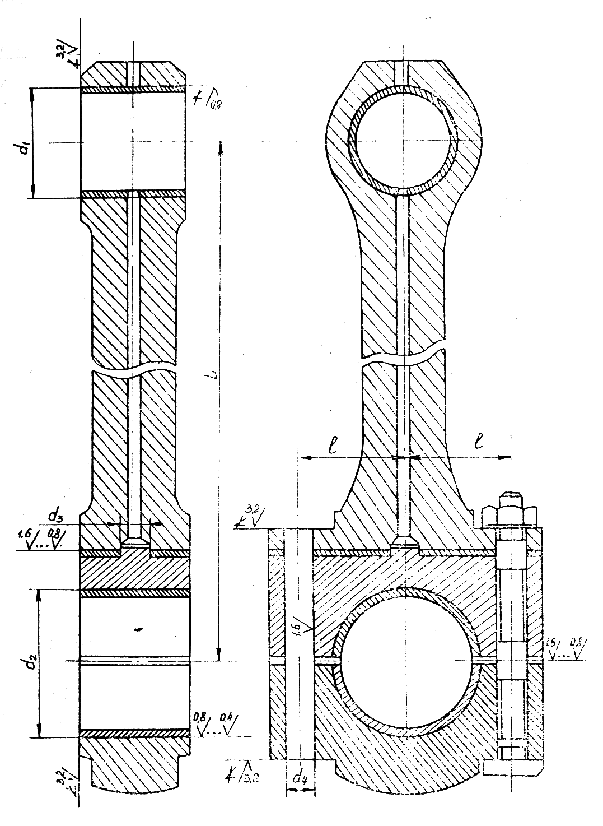

Рис. 81. Шатун

Таблица 9
Точность обработки шатунов

Размер | Поле допуска | Примечание
d₁ | H6…H7 | Отверстие под цельную втулку
d₂ | H6…H7 | Для крупных двигателей H9
L | ± 0,1…0,05 мм | Для шатунов без компрессионных прокладок
d₃ | H7…H9 | Отверстие для центрирующей бобышки
d₃ | f7…h6 | Диаметр центрирующей бобышки
d₄ | H9 | Отверстия под шатунные болты
d₄ | f7…e8 | Шейки шатунных болтов
l | ± 0,03 мм | Для взаимозаменяемых отъемных головок

9) шероховатость поверхностей указана на рис. 81. Шатуны многооборотных двигателей, изготовленные из легированных сталей, полируются кругом до Ra = 0,4…0,2 мкм;
10) окончательная расточка отверстия под вкладыши в нижней головке шатуна должна производиться на собранном шатуне с затяжкой болтов рабочим усилием.
В качестве примера рассмотрим типовой порядок обработки шатуна с неотъемной нижней головкой (наиболее часто применяемой в двигателях с диаметром цилиндра до 300…350 мм) в условиях мелкосерийного производства.
Заготовка - поковка совместно с крышкой нижней головки, стержень круглого сечения.
Механическая обработка такого шатуна состоит из пяти технологических этапов:
1) обработка до отрезки крышки нижней головки;
2) обработка крышки нижней головки;
3) обработка шатуна без крышки нижней головки;
4) сборка шатуна с крышкой и частичная механическая обработка;
5) обработка шатуна с крышкой в сборе.
Применяется следующий технологический процесс изготовления шатуна:
операция 05 - проверка заготовки. Разметка центровых отверстий, отверстий в верхней и нижней головках шатуна;
операция 10 - зацентровка головок (сверление центровых отверстий) — производится на горизонтально-расточном станке обычным сверлом и зенковкой;
операция 15 - черновая обточка стержня и головки на токарном станке. В случае штампованной заготовки обработка стержня шатуна не производится;
операция 20 - черновое подрезание торцов верхней и нижней головок, вырезание перемычек в отверстиях головок с помощью резцовой головки производится на горизонтально-расточном станке (рис 82, а) на чистовую обработку оставляется припуск 1,5...2,0 мм на сторону;
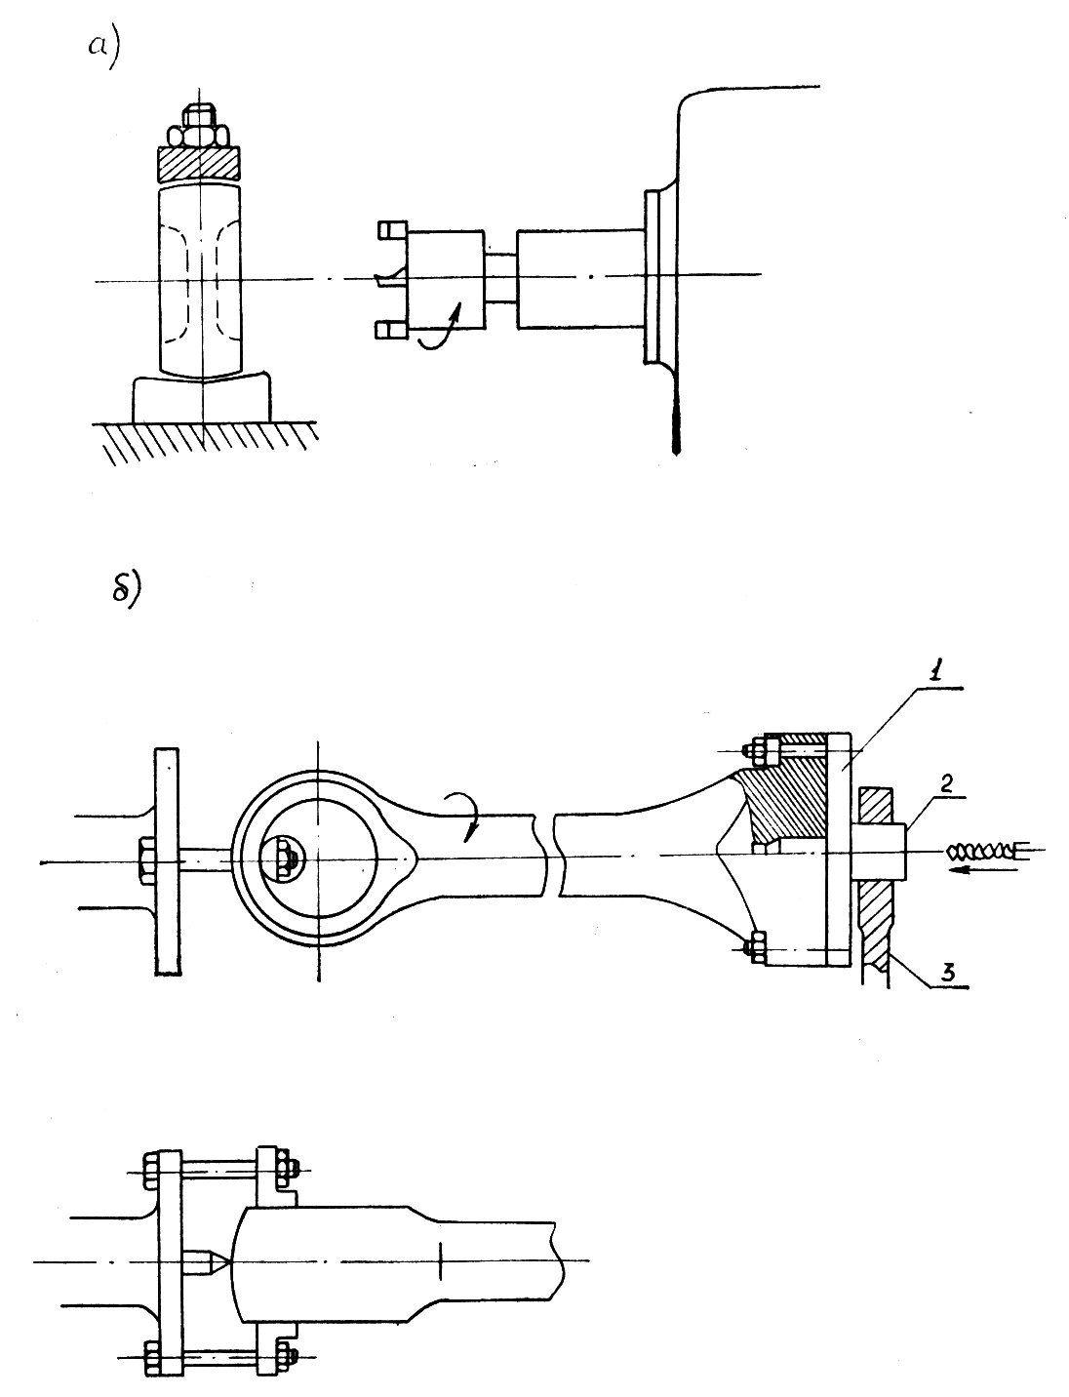

Рис. 82. Черновая обработка шатуна: а) вырезка перемычек в отверстии головки; б) сверление отверстия в стержне шатуна для масла

операция 25 - термообработка для снятия напряжений (для легированной стали - закалка и высокий отпуск с получением сорбитной структуры). После термообработки производят все испытания пробных брусков, которые отрезаются круглой пилой. Для шатунов из углеродистой стали после операции 20 термообработки нет: она была сделана до начала механической обработки в виде нормализации;
операция 30 - перецентровка головок шатуна и чистовая обточка шатуна по калибру на токарном станке;
операция 35 - отрезка крышки нижней головки на горизонтально-фрезерном станке. При этом необходимо, чтобы ширина разреза была меньше толщины будущего набора прокладок; кроме того, оставляется небольшой припуск (несколько десятых миллиметра) для зачистки плоскостей разъема;
операция 40 - сверление центрального отверстия в стержне шатуна и подрезка плоскости разъема с крышкой на токарном станке. Для сверления отверстия вдоль шатуна его закрепляют верхней головкой непосредственно в патрон токарного станка или используют специальное приспособление (рис. 82, б), а под цилиндрическую поверхность нижней головки подводят люнет или используют кондуктор 1, шейка 2 которого поддерживается люнетом 3. Отверстия сверлят сперва коротким, а потом удлиненным сверлом, закрепленным в суппорте. Через сверло подается от насоса жидкость для охлаждения и вымывания стружки. Отверстия диаметром свыше 40...50 мм сверлят перовым сверлом;
операция 45 - фрезерование площадок под головки шатунных болтов на вертикально-фрезерном станке;
операция 50 - предварительное сверление отверстий под шатунные болты в стержне на радиально-сверлильном станке в кондукторе. Крышки нижней головки к этому времени обработаны с припуском в гнезде для вкладыша, на боковых плоскостях и отверстиях для шатунных болтов;
операция 55 - пригонка и сборка стержня с крышкой на временных болтах и на прокладках (если они предусмотрены конструкцией);
операция 60 - окончательная обработка отверстий под шатунные болты. Зенкерование и развертывание отверстий (временные болты вынимают по одному) под шатунные болты на радиально-сверлильном станке. Постановка калиброванных болтов;
операция 65 - чистовая расточка отверстий в головках и шлифование.
При обработке шатунов со стержнями двутаврового профиля стремятся обеспечить постоянство установочной базы (обычно это боковые плоскости головки шатуна и отверстия в головках). Поэтому обработка этих поверхностей предшествует обработке стержня как при черновых, так и чистовых операциях. Обработка двутавра производится на горизонтально- или вертикально-фрезерных станках, а также на копировальных.

5. Технология производства коленчатых валов
Коленчатые валы относятся к числу наиболее ответственных деталей ДВС, работающих в условиях знакопеременных динамических нагрузок. Шейки коленчатых валов испытывают высокие удельные нагрузки при наличии трения скольжения.
По конструкции коленчатые валы бывают (в зависимости от типа, размера и других показателей двигателей) целыми и составными из двух-трех групп кривошипов (колен), которые, в свою очередь, бывают целыми, полусоставными (отдельно выполняется рамовая шейка) и составными (отдельное изготовление рамовых и мотылевых шеек). Различия в конструкции определяют и различия в технологическом, процессе изготовления коленчатого вала.
К материалу коленчатых валов предъявляются весьма высокие требования. Для коленчатых валов обычно применяются углеродистые стали марок 35, 40, 45 и 50Г, которые по сравнению с легированными менее склонны к возникновению различного рода пороков и не требуют сложной термической обработки.
Коленчатые валы быстроходных двигателей, в зависимости от степени напряженности, изготовляют из сталей 45, 40Х, ЗОХМА, 40ХНМА и 18Х2Н4ВА. Последняя отличается высокими показателями прочности и ударной вязкости, а также износостойкости.
Для улучшения поверхностной твердости и износостойкости шеек валов их подвергают закалке токами высокой частоты до 50...55 HRC. Твердость шеек и усталостную прочность всего вала из сталей 18Х2Н4ВА и 40ХНМА иногда повышают азотированием, местным наклепом и дробеструйной обработкой.
Находят применение и коленчатые валы, изготовленные из модифицированного и высокопрочного чугуна (например, ВЧ50) с шаровидной формой графита для двигателей самого различного назначения.
Заготовки коленчатых валов получают свободной ковкой, штамповкой и отливкой.
Свободной ковкой получают заготовки валов крупных двигателей, выпускаемых малыми сериями, для которых нецелесообразно делать сложные и дорогие штампы. Из-за сложности конфигурации валов заготовки только отдаленно напоминают окончательную форму, поэтому при обработке удаляется большое количество металла.
При свободной ковке обжимаются только рамовые шейки (рис. 83, а). Колена выполняются способом передачи металла. На протянутой из слитка пластине делают кузнечным топором с двух сторон надрубку, а затем отжимают металл трехгранником. Передвигают несколько ниже боек и смещают металл. Последовательно путем передачи металла образуют колена I, II, III. Затем, делая по концам заготовки уступы, получают концевые рамовые (коренные) шейки, фланец и пробные бруски (рис. 83, б). Для получения колен, расположенных под углом, одно колено зажимают между бойками, а соединение с другим разворачивают рычагом и краном (шейку предварительно нагревают во избежание разрыва металла).
В валах, откованных подобным образом, мотылевые шейки получают вырезкой металла в сплошных коленах (рис. 83, б), что является существенным недостатком данного способа, так как при этом перерезаются волокна и ослабляется прочность металла вала.
Заготовки валов быстроходных двигателей, выпускаемых, как правило, большими сериями, получают штамповкой в закрытых штампах (при значительных размерах валов штамповка производится по частям в секционных штампах). При этом методе волокна в заготовке идут по контуру вала без отрыва.

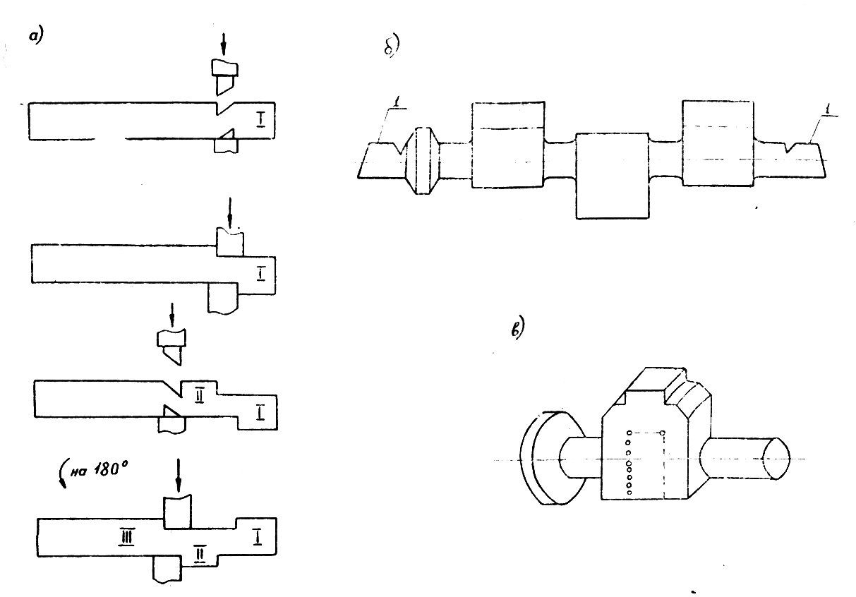
Рис. 83. Заготовки коленчатых валов

Небольшие валы штампуют из проката, более крупные — из слитков. Для удаления пороков с наружной поверхности слиток подвергается механической обработке, затем его слегка осаживают по оси и протягивают на пластину.
Непосредственно после ковки (штамповки) заготовки подвергают термической обработке: обычной нормализации (при t = 850 °С) для углеродистых и низколегированных сталей и высокой нормализации для легированных сталей (например, для 18Х2Н4ВА при t = 950 °С). Цель термообработки - улучшить структуру металла после возможного перегрева или наклепа при ковке, устранить напряжение и облегчить последующую черновую обработку на станках.
Литые заготовки получают в земляных формах (для крупных двигателей), при этом шейки отливаются полыми, или в оболочковых формах (для автотракторных двигателей). Литые заготовки подвергаются рентгенографическому контролю для выявления внутренних скрытых раковин.
Требования к механической обработке заготовок коленчатых валов следующие:
1) оси всех рамовых шеек должны лежать на одной прямой. Несоосность рамовых (коренных) шеек при соосных опорах рамы приводит к появлению в вале дополнительных напряжений (постоянного знака) и к увеличению опорных реакций. Допуск абсолютного радиального биения составляет 0,03…0,04 мм при d_{Ш} ≤ 180 мм и 0,05...0,06 мм для шеек большего диаметра (абсолютное биение - биение шейки относительно оси, проходящей через крайние рамовые шейки), допуск относительного радиального биения соседних коренных шеек - не более 0,02 мм при d_{Ш} ≤ 180 мм и не более 0,03...0,04 мм для большего диаметра;
2) ось каждой мотылевой (шатунной) шейки должна быть параллельна оси рамовых шеек. Допуск параллельности осей — 0,03 мм на 100 мм длины;
3) торцевая плоскость соединительного фланца должна быть перпендикулярна к оси вала. Допуск торцевого биения при жестком соединении фланца - не более 0,005 мм на каждые 100 мм диаметра, при прочих соединениях - не более 0,03 мм на 100 мм диаметра.
4) углы разворота между мотылями относительно любого мотыля, принятого за базу, должны быть выдержаны в пределах ± 30 °;
5) обработка по размерам (рис. 84) ведется с точностью, указанной в табл. 10;
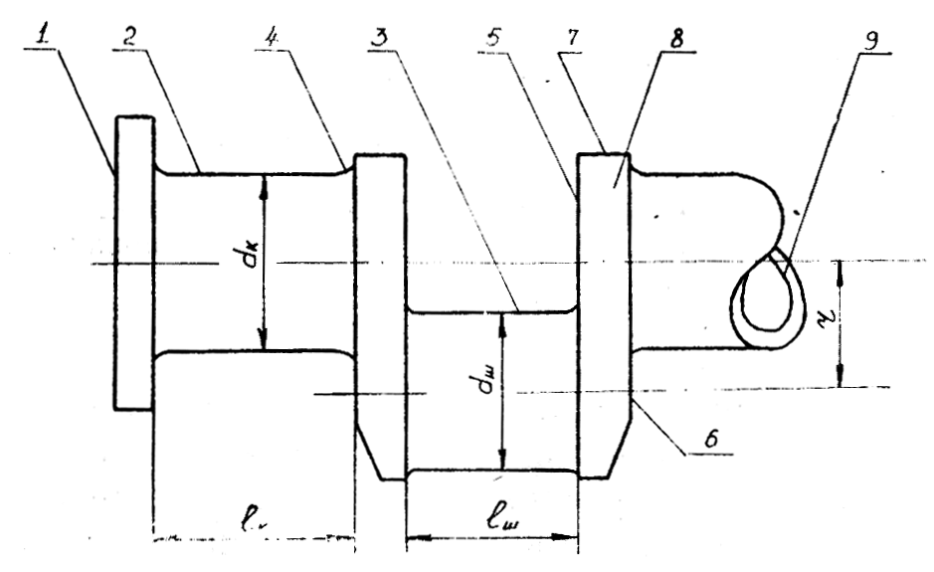

Рис. 84. Обрабатываемые поверхности коленчатого вала

Таблица 10
Точность обработки коленчатого вала
Размер | Поле допуска | Примечание
d_{К} | h6 | Для валов всех диаметров
d_{Ш} | h6 | Для валов всех диаметров
lК | H10 | Длина коренных шеек
l_{Ш} | H10 | Длина шатунной шейки в случае фиксации по ней шатуна от осевого перемещения
r | ± 0,15 мм | На 100 мм радиуса кривошипа (r – радиус кривошипа)

6) механические свойства валов должны соответствовать показателям, установленным в зависимости от марки стали и категории прочности. Обязательными показателями механических свойств являются предел текучести, относительное сужение, ударная вязкость и твердость;
7) каждый коленчатый вал должен быть динамически сбалансирован. Одно- и двухколенные валы, а также валы, работающие с частотой вращения n<1000 мин⁻¹, допускается балансировать статически. Допускаемый дисбаланс указывается в рабочем чертеже;
8) шероховатость обработанных поверхностей коленчатых валов указана в табл. 11.
Таблица 11
Шероховатость обработки коленчатого вала
Номер поверхности | Шероховатость  поверхности Ra, мкм | Примечание
1 | 1,6
2, 3 | 0,2 | Для шеек с d_{Ш} < 100 мм
2, 3 | 0,4 | Для шеек с d_{Ш} > 100 мм
2 | 0,8 | Для шеек на подшипниках качения
4 | 0,4 | Все галтели
5, 6, 7, 8 | 12,5 | Для тихоходных двигателей
5, 6, 7, 8 | 0,4 | Для быстроходных двигателей (валы из легированных сталей)
9 | 1,6…0,8 | Все отверстия

Применяется следующий технологический процесс изготовления коленчатого вала двигателя средней мощности при мелкосерийном производстве из цельнокованой заготовки с учетом:
1) обдирочные операции отделяются от чистовых;
2) наибольшие трудности в механической обработке коленчатых валов обусловливаются их относительно малой жесткостью, поэтому для обеспечения наименьших деформаций валы устанавливают и закрепляют по поверхностям, расположенным как можно ближе к обрабатываемым частям вала;
3) пробные бруски у легированных сталей обычно отрезаются в механическом цехе после термообработки, у углеродистых сталей - в кузнечном цехе после поковки вала.
операция 05 - проверка поковки, разметка под обработку. В механический цех поковка может поступать либо в виде пластины, либо в уже частично обработанном виде (рамовые шейки предварительно образованы, колена развернуты - рис. 83, б). Ниже рассматривается второй случай. Операция производится на разметочной плите с помощью обычных приспособлений;
операция 10 - зацентровка торцев на горизонтально-сверлильном или специальном центровочном станке;
операция 15 - обдирка рамовых шеек, наружных сторон щек, затылков мотылей, скосов. Операция выполняется на крупногабаритном токарном станке, как правило, снабженном двумя или четырьмя суппортами, которые располагаются с передней и задней сторон станка. Вал устанавливают одним концом в кулачки патрона, другой конец поддерживается центром. Прежде всего производят обдирку и обточку шеек под люнеты, причем вначале обтачивают крайнюю шейку со стороны задней бабки. Чтобы избежать быстрого износа и разработки центрового отверстия, используют вращающийся задний центр. После обработки крайней шейки вал снимают с центра и устанавливают на люнет. Обработка в люнетах дает возможность снимать стружку большого сечения, не опасаясь прогиба вала. После черновой обточки оставляют припуск 3...5 мм на сторону для чистовой обработки;
операция 20 - фрезерование боковых поверхностей щек. Операция производится на продольно-фрезерном станке при установке коленчатого вала в призмах. Установочной базой служат рамовые шейки. На чистовую обработку оставляют припуск около 5 мм;
операция 25 - разметка контура мотылей для вырезки металла (формирование мотылей). Поскольку вырезка может производиться несколькими способами (высверливанием, выстрогиванием и др.), то и разметка производится по-разному. В первом случае по контуру мотыля размечают и закернивают все отверстия, подлежащие сверлению, с перекрытием друг друга на 2...3 мм; во втором размечается только граница долбления и два вспомогательных отверстия в углах контура для поворота и вывода резца (рис. 83, в);
операция 30 - вырезка (высверливание) металла для образования кривошипа (мотыля). Удаление металла может производиться следующими способами:
- высверливание по контуру;
- долбление по контуру;
- вырезка круглой или ленточной пилой;
- газовая резка.
Метод высверливания материала требует последующей зачистки долблением оставшейся зубчатой поверхности, чтобы при обточке мотылевой шейки предохранить резец от ударов.
Весьма производительный метод - газовая резка. Ранее считалось, что она вредно влияет на структуру металла. Однако, оставляя припуски 5...10 мм, можно в дальнейшем полностью удалить дефектный слой;
операция 35 - черновая обточка мотылевых шеек и внутренних сторон щек. Применяется специальный станок с вращающимся суппортом (рис. 85).

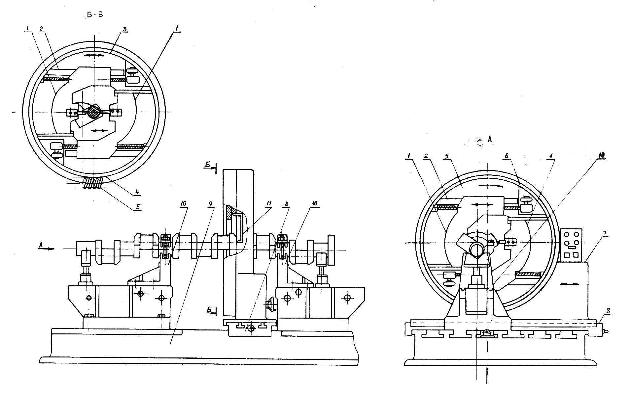

Рис. 85. Обточка мотылевых шеек вала на станке с вращающимся суппортом

Коленчатый вал укладывают рамовыми шейками как базовыми поверхностями на призматические стойки 10, установленные на станине станка 9. Коленчатый вал закрепляют неподвижно. Корпус 7 суппорта может передвигаться вдоль станины 9 станка; кроме того, он снабжен направляющими 8 для поперечного перемещения. Внутри корпуса суппорта помещено кольцо 3, снабженное зубчатым ободом 4 и получающее вращательное движение от червяка 5, - таким образом осуществляется главное движение инструмента. К кольцу прикреплены две призматические направляющие 2, по которым в радиальном направлении передвигаются два суппорта 1 с резцами. Движение передается от электродвигателя 6.
Ось обрабатываемой мотылевой шейки совмещают с осью вращающегося кольца поворотом коленчатого вала вокруг оси и поперечным передвижением корпуса суппорта 7. Для проверки установки вала служит скоба 11, которой измеряют расстояние от накерненного центра мотылевой шейки на наружной стороне щеки до внутреннего пояска на вращающемся кольце. При обточке шейки резец подается продольным движением корпуса. Для подрезки внутренних сторон щек подачу осуществляют радиальным перемещением суппортов с резцами. Одновременно обтачивают закругления на нижних поверхностях щек.
При отсутствии станка с вращающимся суппортом моты левые шейки обтачивают на токарных станках (рис. 86). На концы коленчатого вала надевают диски 5, снабженные центровыми втулками 2, положение которых должно соответствовать осям обтачиваемых мотылевых шеек.

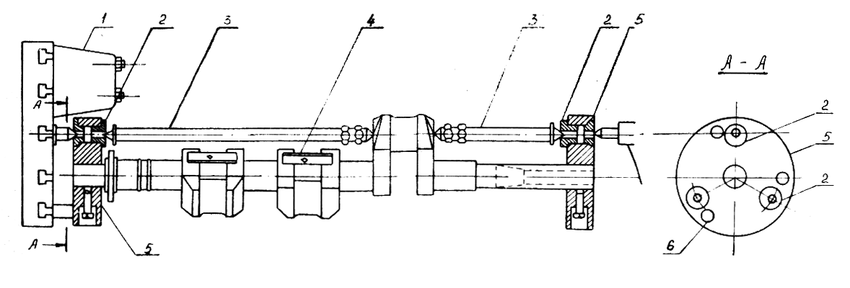

Рис. 86. Обточка мотылевых шеек на токарном станке

Диски для вала устанавливают на плите, тщательно выверяя их угловое положение по разметочным рискам. Чтобы увеличить жесткость вала и уменьшить деформации, между щеками и дисками по оси центров станка устанавливают распорки 3, а не обрабатываемые в данной установке мотыли скрепляют планками 4 и болтами. Вращение валу передают поводком через отверстие 6 в диске. Из-за вращения больших неуравновешенных масс такой метод малопроизводителен и недостаточно точен. Прикрепление к планшайбе тяжелого свинцового противовеса 1 лишь частично устраняет этот недостаток;
операция 40 - сверление отверстий в шейках. Отверстия в рамовых шейках обрабатывают на универсально-расточном или горизонтально-сверлильном станке. Их сверлят спиральными сверлами, а затем растачивают борштангой с резцами. Подобным же образом обрабатывают отверстия в мотылевых шейках. Если эти отверстия недоступны для обработки инструментом, установленным в шпинделе станка (мешают фланцы или соседние колена), то используют угловые машинки с коническими передачами с приводом от электродвигателя или станка;
операция 45 - термообработка. Для углеродистых сталей - отпуск (нагрев до 600…650 °С и охлаждение с печью), для легированных сталей - закалка при 800 °С и высокий отпуск при 500 °С;
операция 50 - разметка под обработку боковых и наружных плоскостей, скосов и затылков щек - производится на разметочной плите;
операция 55 - чистовая строжка или фрезеровка боковых сторон щек - производится на поперечно-строгальном или фрезерном станке;
операция 60 - окончательная обточка затылков, скосов и наружных плоскостей щек - выполняется на токарном станке при установке в центрах;
операция 65 - перецентровка вала. Необходимость этой операции обосновывается тем, что при обработке затылков, скосов, наружных сторон щек (особенно при обдирочных операциях) центровые отверстия разбиваются и уже не могут служить надежной установочной базой при обработке рамовых шеек. На универсально-расточном станке растачивают пояски в отверстиях рамовых шеек по концам вала. В эти пояски вставляют центровые пробки для последующей установки вала в центры токарного станка.
В некоторых случаях перецентровку производят после термообработки, а обработку затылков, скосов наружных плоскостей щек — в одной операции с обработкой рамовых шеек;
операция 70 - окончательная обточка рамовых шеек.
Для обеспечения надлежащей точности обработку проводят в следующей последовательности. Сначала обрабатывают все шейки с припуском 0,4...0,5 мм на сторону, идя от крайних шеек к средним с установкой люнетов под обработанные шейки. Последние проходы часто ведут резцами с широкой режущей кромкой при глубине резания 0,1 мм и подаче 10...15 мм/об. Галтели обрабатывают широкими фасонными резцами;
операция 75 - чистовая обточка мотылевых шеек и внутренних сторон щек - производится на станке с вращающимся суппортом. Ось мотылевой шейки совмещают с осью вращающегося кольца. В этой же операции может производиться полировка мотылевых шеек. Тогда на суппорте вместо резцов закрепляется деревянная колодка с наждачным полотном;
операция 80 - разметка отверстий на фланце и шпоночного паза для посадки шестерни привода;
операция 85 - сверление наклонных смазочных отверстий - производится на радиально-сверлильном станке, устанавливая вал под углом. У крупных валов эту операцию производят на универсально-расточном станке;
операция 90 - сверление и зенкерование отверстий во фланце с припуском и развертывание их совместно с фланцем присоединяемого вала - производится на горизонтально-сверлильном или универсально-расточном станке;
операция 95 - фрезерование шпоночного паза на вертикально-фрезерном станке;
операция 100 - отделка рамовых шеек. Применяется шлифование, полирование, чаще микрошлифование (суперфиниширование). Для последнего создан ряд специальных станков, где бруски автоматически прижимаются к шейкам вала, а также специальные приспособления, позволяющие производить суперфиниширование на токарном станке. Суперфиниширование производится абразивными брусками с зернистостью 400...600. Продукты износа брусков с частицами металла смываются струей керосина. Припуск на суперфиниширование составляет 0,003…0,015 мм.
Полирование производится эластичными кругами, на которые нанесена абразивная паста. Круги изготавливаются из войлока, фетра, бязи, парусины и кожи; скорость вращения кругов до 40 м/с.
Суперфиниширование и полирование не устраняют погрешности формы.
Притирка применяется в тех случаях, когда необходимо обеспечить высокую точность размеров и требуемую шероховатость поверхности шейки. Она производится чугунными или медными притирами с притирочными пастами, состоящими из мелкозернистого абразивного порошка, смешанного с парафином, маслом, керосином и другими жидкостями. Припуск на притирку 0,005 ... 0,020 мм.
Шлифование мотылевых шеек коленчатых валов меньших размеров может производиться на специальных шлифовальных станках, чаще всего с двухсторонним приводом (рис. 87).

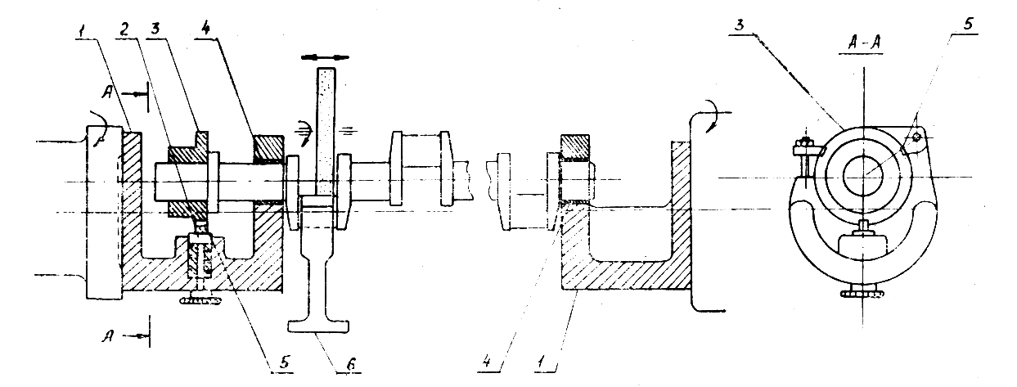

Рис. 87. Шлифование мотылевых шеек

Вал концевыми коренными шейками устанавливают в патроны 1 с эксцентрично расположенными гнездами 4. Все мотылевые шейки шлифуют на одном станке с трех позиций. Для этого на конец вала надевают делительный диск 3, снабженный тремя пазами 5 для фиксирующего штифта 2. Положение паза 5 при надевании диска должно строго соответствовать отверстию ближайшей мотылевой шейки, что проверяется специальным калибром. На каждой позиции шлифуют пару мотылевых шеек, расположенных в одной плоскости. Шлифуемые шейки поддерживают люнетами 6. При шлифовании шеек используют приборы с индикаторами, позволяющие измерять диаметр во время работы станка;
операция 105 - балансировка коленчатого вала - производится на специальном балансировочном приспособлении (статическая балансировка) или балансировочном станке (динамическая балансировка).
Балансировка коленчатых валов. На балансировку коленчатого вала следует обратить самое серьезное внимание, ибо при значительной частоте вращения неуравновешенные массы вызывают вибрацию, повышенный износ и даже нарушение правильного функционирования двигателя.
Устранение неуравновешенности решается путем включения в технологический процесс изготовления операции балансировки - статической или динамической. Балансировку не следует смешивать с уравновешиванием поршневых двигателей, при котором решается чисто конструктивная задача взаимного уравновешивания в самом двигателе сил инерции движущихся частей.
Статическая балансировка. При вращении вала, когда центр тяжести его не лежит на оси вращения, возникает центробежная сила Q = mrω², где m - масса вала, равная G/g; r - расстояние центра тяжести вала от оси вращения; ω - угловая скорость вращения, равная (πn)/30; n - частота вращения вала; G - вес вала.
Неуравновешенность вала может являться следствием не только его неправильного изготовления и сборки, но и неравномерной плотности металла.
Задачей статической балансировки является совмещение центра тяжести коленчатого вала с осью вращения. Процесс осуществляется с помощью приспособления, состоящего из двух параллельных пластин-ножей. Коленчатый вал с неуравновешенной массой, перекатываясь по ножам, самоустанавливается так, что его центр тяжести занимает низшее положение. Уравновешивая вал путем удаления металла или добавления противовеса, добиваются его нейтрального положения. Таким образом центр тяжести вала совмещают с осью вращения и устраняют действие центробежной силы Q.
Динамическая балансировка. Рассмотрим два случая неуравновешенности (рис. 88).
В первом случае (рис. 88, а) отношение длины к диаметру невелико. Предположим, что влияние неуравновешенности сводится к действию груза М, расположенного в какой-либо точке на окружности диска.
При балансировке важно обеспечить положение центра тяжести диска на оси вращения, что достигается прикреплением груза М₁. Причем взаимное расположение грузов М и М₁ по длине диска в данном случае не играет существенного значения, так как длина диска невелика.
Во втором случае (рис. 88, б) длина детали значительно больше диаметра. Балансируя эту деталь статически, мы находим значение неуравновешенной массы. Однако здесь уже не безразлично положение уравновешивающего груза по длине, так как в случае расположения его в точках А или В при вращении детали возникает момент от пары центробежных сил, равный соответственно mrω²l₂ или mrω²l₁ (М=М₁=М₂).
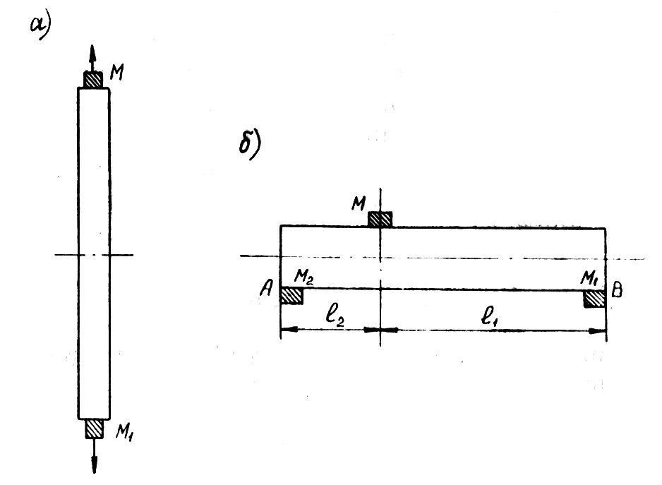
Рис. 88. Балансировка коленчатых валов
Отсюда следует, что при балансировке длинной детали (в частности, коленчатого вала) необходимо обеспечить совпадение оси вращения с осью инерции.
Балансировка, обеспечивающая соблюдение такого условия, называется динамической. Динамическое уравновешивание коленчатых валов основано на теоретической предпосылке, что любое число центробежных сил, действующих на вал, может быть приведено к двум равнодействующим центробежным силам, приложенным в плоскостях двух крайних торцов вала. При динамической балансировке добиваются уравновешивания как центробежных сил, так и пары сил. Следует отметить, что динамическое балансирование предполагает наличие и статического балансирования.
В процессе динамической балансировки:
- определяют значение и направление неуравновешенных сил;
- устраняют неуравновешенность, прибавляя или снимая уравновешивающие массы в двух произвольно выбранных плоскостях приведения, расположенных перпендикулярно к оси вращения.
Принцип работы балансировочных станков состоит в том, что вал устанавливается на две упругие опоры, поддерживаемые пружинами. При вращении неуравновешенного вала возникают колебания опор. Эти колебания измеряют при наибольших амплитудах, т.е. в условиях резонанса вала и опоры.
Балансировку выполняют сначала в одной плоскости приведения, для чего одну опору жестко закрепляют. Колебания системы происходят в вертикальной плоскости относительно неподвижной опоры. Для уравновешивания к валу прикрепляют грузы. Затем таким же образом уравновешивают вал и в другой плоскости, закрепляя уже другую опору.
Избыточные массы удаляют фрезерованием.
В настоящее время балансировочные станки снабжаются электрическими и оптическими устройствами. В частности, на станках с упругими опорами используют электрические методы компенсации дисбаланса с использованием индукционных датчиков.

